# **C++Event机制的简单实现**

2012-01-10 18:49

C++ Event Model

一事件模型

对发生的事件作出的响应——事件模型。

**1 事件：**

在面向对象中，就是对象的属性或者状态发生了变化，操作或者接收到了某些动作时，

向外发出了这种变化或者动作对应的通知。

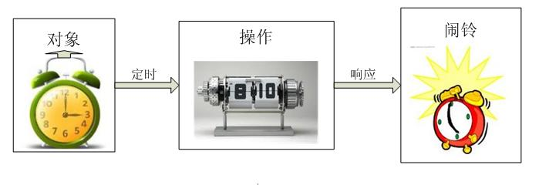

**2 事件模型包括的元素：**

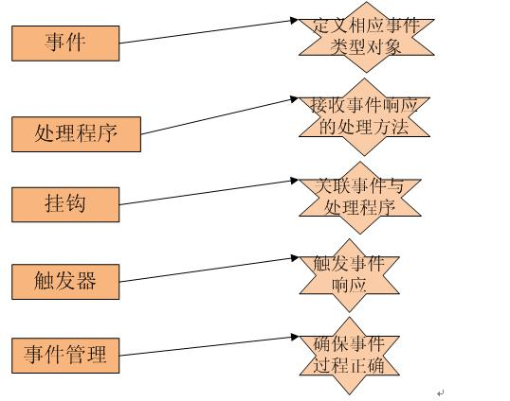

**3 事件模型过程：**

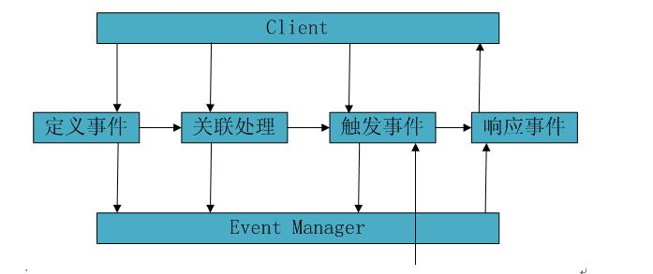

**二 代码实现**

**1 EventManager**

**2 测试代码**

**3 输出结果**